Steam 游戏好评率由什么决定？
【中文阅读版】供本人理解使用，不是提交件。
提交到 Moodle 的是英文版，标题、结构与本文件一致，但有 1,000–1,200 词的篇幅限制。
一、机会与替代方案
小型工作室和独立发行者上线前要决定如何定位自己的作品，却没有任何外部参照。Steam 在每个商店页都显示分数，但从不显示分布——所以开发者无法判断“我预期好评率 0.75”到底是正常的谨慎，还是一个危险信号。本项目比较了两个候选产品。方案 A（口碑基准）把预期放进市场分布里定位；方案 B（跨市场差距检测）用来发现不同语言社区之间的口碑分歧。方案 B 因测量问题被否决：好评率是在各自语言社区的投票池内部计算的，所以两个社区之间的差异同时混杂了“口碑不同”和“评论者构成不同”，而从这个接口再采多少数据都无法把两者分开。
二、数据与模型依据
样本为 159 款 Steam 游戏，发行时间从 2024-11-14 到 2026-10-09，按 6 个品类标签 × 9 个发行季度做配额抽样。分析单位是一款游戏，每行一个独立应用。候选的发行日期和评论数是直接从商店搜索响应里筛出来的，所以每次单独查询元数据都只花在已经确认落在窗口内的作品上。数据来自官方文档化的公开评论汇总接口和应用详情接口，在同一个声明时间点采集，请求间隔固定，没有任何绕过限流的做法。
结果变量是标题级好评率 = 正面评论数 ÷（正面 + 负面）。由于它是限制在 [0,1] 的比例，采用分数 logit 模型（二项分布族 + logit 连接函数），它能把拟合值限制在合法区间内，而线性模型做不到。核心解释变量是免费游玩状态和发行年龄，年龄项带平方项因为机制未必线性。评论数对数控制估计精度，抽样品类控制品类差异。两个设定都在执行前声明，且都会报告。
三、结果、不确定性与稳健性
这个分析不支持做预测型产品。 159 款游戏好评率均值为 0.823，标准差 0.124。付费组均值 0.825（n=124），免费组 0.817（n=35）——而且免费组的中位数反而更高。表 1 列出核心估计、不确定性和稳健性检验，这就是整个决策所依赖的全部证据。
表 1. 核心估计、不确定性与稳健性检验。
估计项 | logit 系数 | 标准误 | p | 稳健性
is_free | -0.095 | 0.522 | 0.856 | 加权 -0.439；限新作 -0.332
age_years | +0.434 | 1.318 | 0.742 | 限新作 -0.268；符号翻转
multiplayer_emphasis | -0.486 | 0.549 | 0.376 | n = 28；仅模型 2
伪 R²（Cox–Snell） | 0.007 | — | — | 变量只解释不到 1% 的差异
Pearson χ²/dof | 0.103 | — | — | 无过度离散；无高影响作品

宽区间本身就是结论，不是麻烦。 is_free 的边际效应为 −0.014，95% 区间从 −0.161 到 +0.134——也就是说，这个样本既检测不出开发者真正在意的效应，也无法排除它存在。离散度低、没有高危作品，这说明残差方差与假设方差相符，并不能说明模型有解释力。图 1 用不依赖模型的方式呈现同一件事：这就是产品将使用的参照分布。
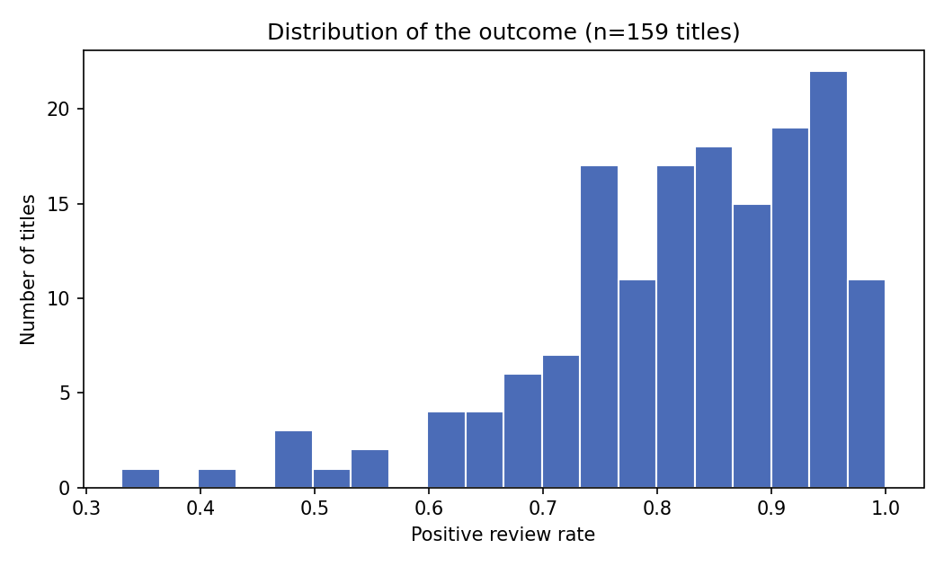
图 1. 159 款作品好评率的分布。产品就是把用户的预期放进这个分布里定位。
稳健性检验会显著移动核心估计，但不改变结论：is_free 系数从未加权 -0.095，到按评论数加权 -0.439，再到排除 6 个月以内新作 -0.332；年龄项从 +0.434 变到 -0.268 且符号翻转。没有任何一个设定能让这两个变量变得显著。
有一条规律值得后续单独研究，但不能写进产品结论：核心玩法偏社交/竞技的作品均值 0.769，单人主导 0.835，基于 28 款作品，logit 系数 -0.486（p = 0.376）。这是整个分析中最大的组间差距、符号也一致，但在这个样本量下不显著。检验力计算显示，要检出它需要约 10 倍的样本，超出本项目设定的抽样范围，因此没有继续扩样。
四、开发决策，以及为什么是这个项目
证据支持做基准而不是预测，而且比最初设想的更窄。因为这些变量只能解释不到 1% 的差异，一个为未发行作品输出预测分数的工具，实际上只是在复述样本均值，却看起来像在针对那款具体作品说话。条件化的基准同样不成立，而且是被它自己否掉的：全体作品的四分位区间是 0.755 到 0.920（宽度 0.165），而六个品类中位数只散布在 0.825 到 0.867（宽度 0.042）。用户选了品类，输出纹丝不动——这不是谨慎的产品，是坏掉的交互，所以这些输入被去掉了。
要开发的项目是 Reception Baseline，一个面向上线前小工作室的 media app。用户只输入自己预期的好评率，产品告诉他这在近期同类作品中处于第几百分位，并把这个位置画在完整分布上，同时显示样本量。然后它会列出离这个位置最近的真实作品，每条链到自己的 Steam 商店页——所以这个任务最终落在内容上，而不是停在一个数字上：开发者可以直接打开十款同类作品去判断。列表上有两个视图选项：显示条数，以及评论数下界。第二个不是中性筛选，所以界面会直接把它的后果写出来：把下界提到 500 条评论，列表所选作品的均值会从 0.823 升到 0.864——因为口碑好的作品评论也更多。百分位始终按完整参照集计算，所以视图选项不可能悄悄改变答案。这个机制确实会随输入变化：预期 0.70 落在第 14 百分位，0.90 落在第 67。它优于方案 B，因为方案 B 的比较根本无法从这批数据里测出来，而这个机制的答案是直接测出来的。被证据支持的功能有三个：带分布展示的百分位定位、同类作品发现列表，以及一段说明“哪些变量测过且解释不了差异”的范围声明。模型不在界面里运行——它决定的是“哪些输出才是诚实的”，这也是界面里为什么完全没有预测值。仍然属于未经检验的假设的是：开发者会不会觉得一个不含任何条件化的总体位置加上它的近邻有用。这在本阶段无法验证——本研究观察的是作品，不是开发者行为，而这正是 Phase 2 试用必须检验的假设。
五、局限
统计功效是主要约束：只有 35 款免费作品，区间很宽，所以“不显著”的意思是“没检测到”，而不是“不存在”。50 条评论的门槛排除了几乎无人问津的作品——而那很可能正是口碑最差的那些，所以参照区间的下缘偏乐观。好评率是单一时点快照，观测不到随时间漂移。开发者声誉、市场投入、首发质量都没有数据，而这些因素很可能同时与商业模式和口碑相关。玩法特征是从平台分类字段导出的，没有对每一款人工核验。设计支持关联而非因果识别，且被排除的作品是“未被观测”，不是 0。

